4. domácí cvičení - Ekvivalentní přenos

# Zadání:

Určete ekvivalentní přenos nelinearity soustavy 2 relé se saturací $M$, hysterezí ([$-δ,-mδ$], [$mδ, δ$]) a mrtvou zónou ($-mδ,mδ$) dle obrázku 1.

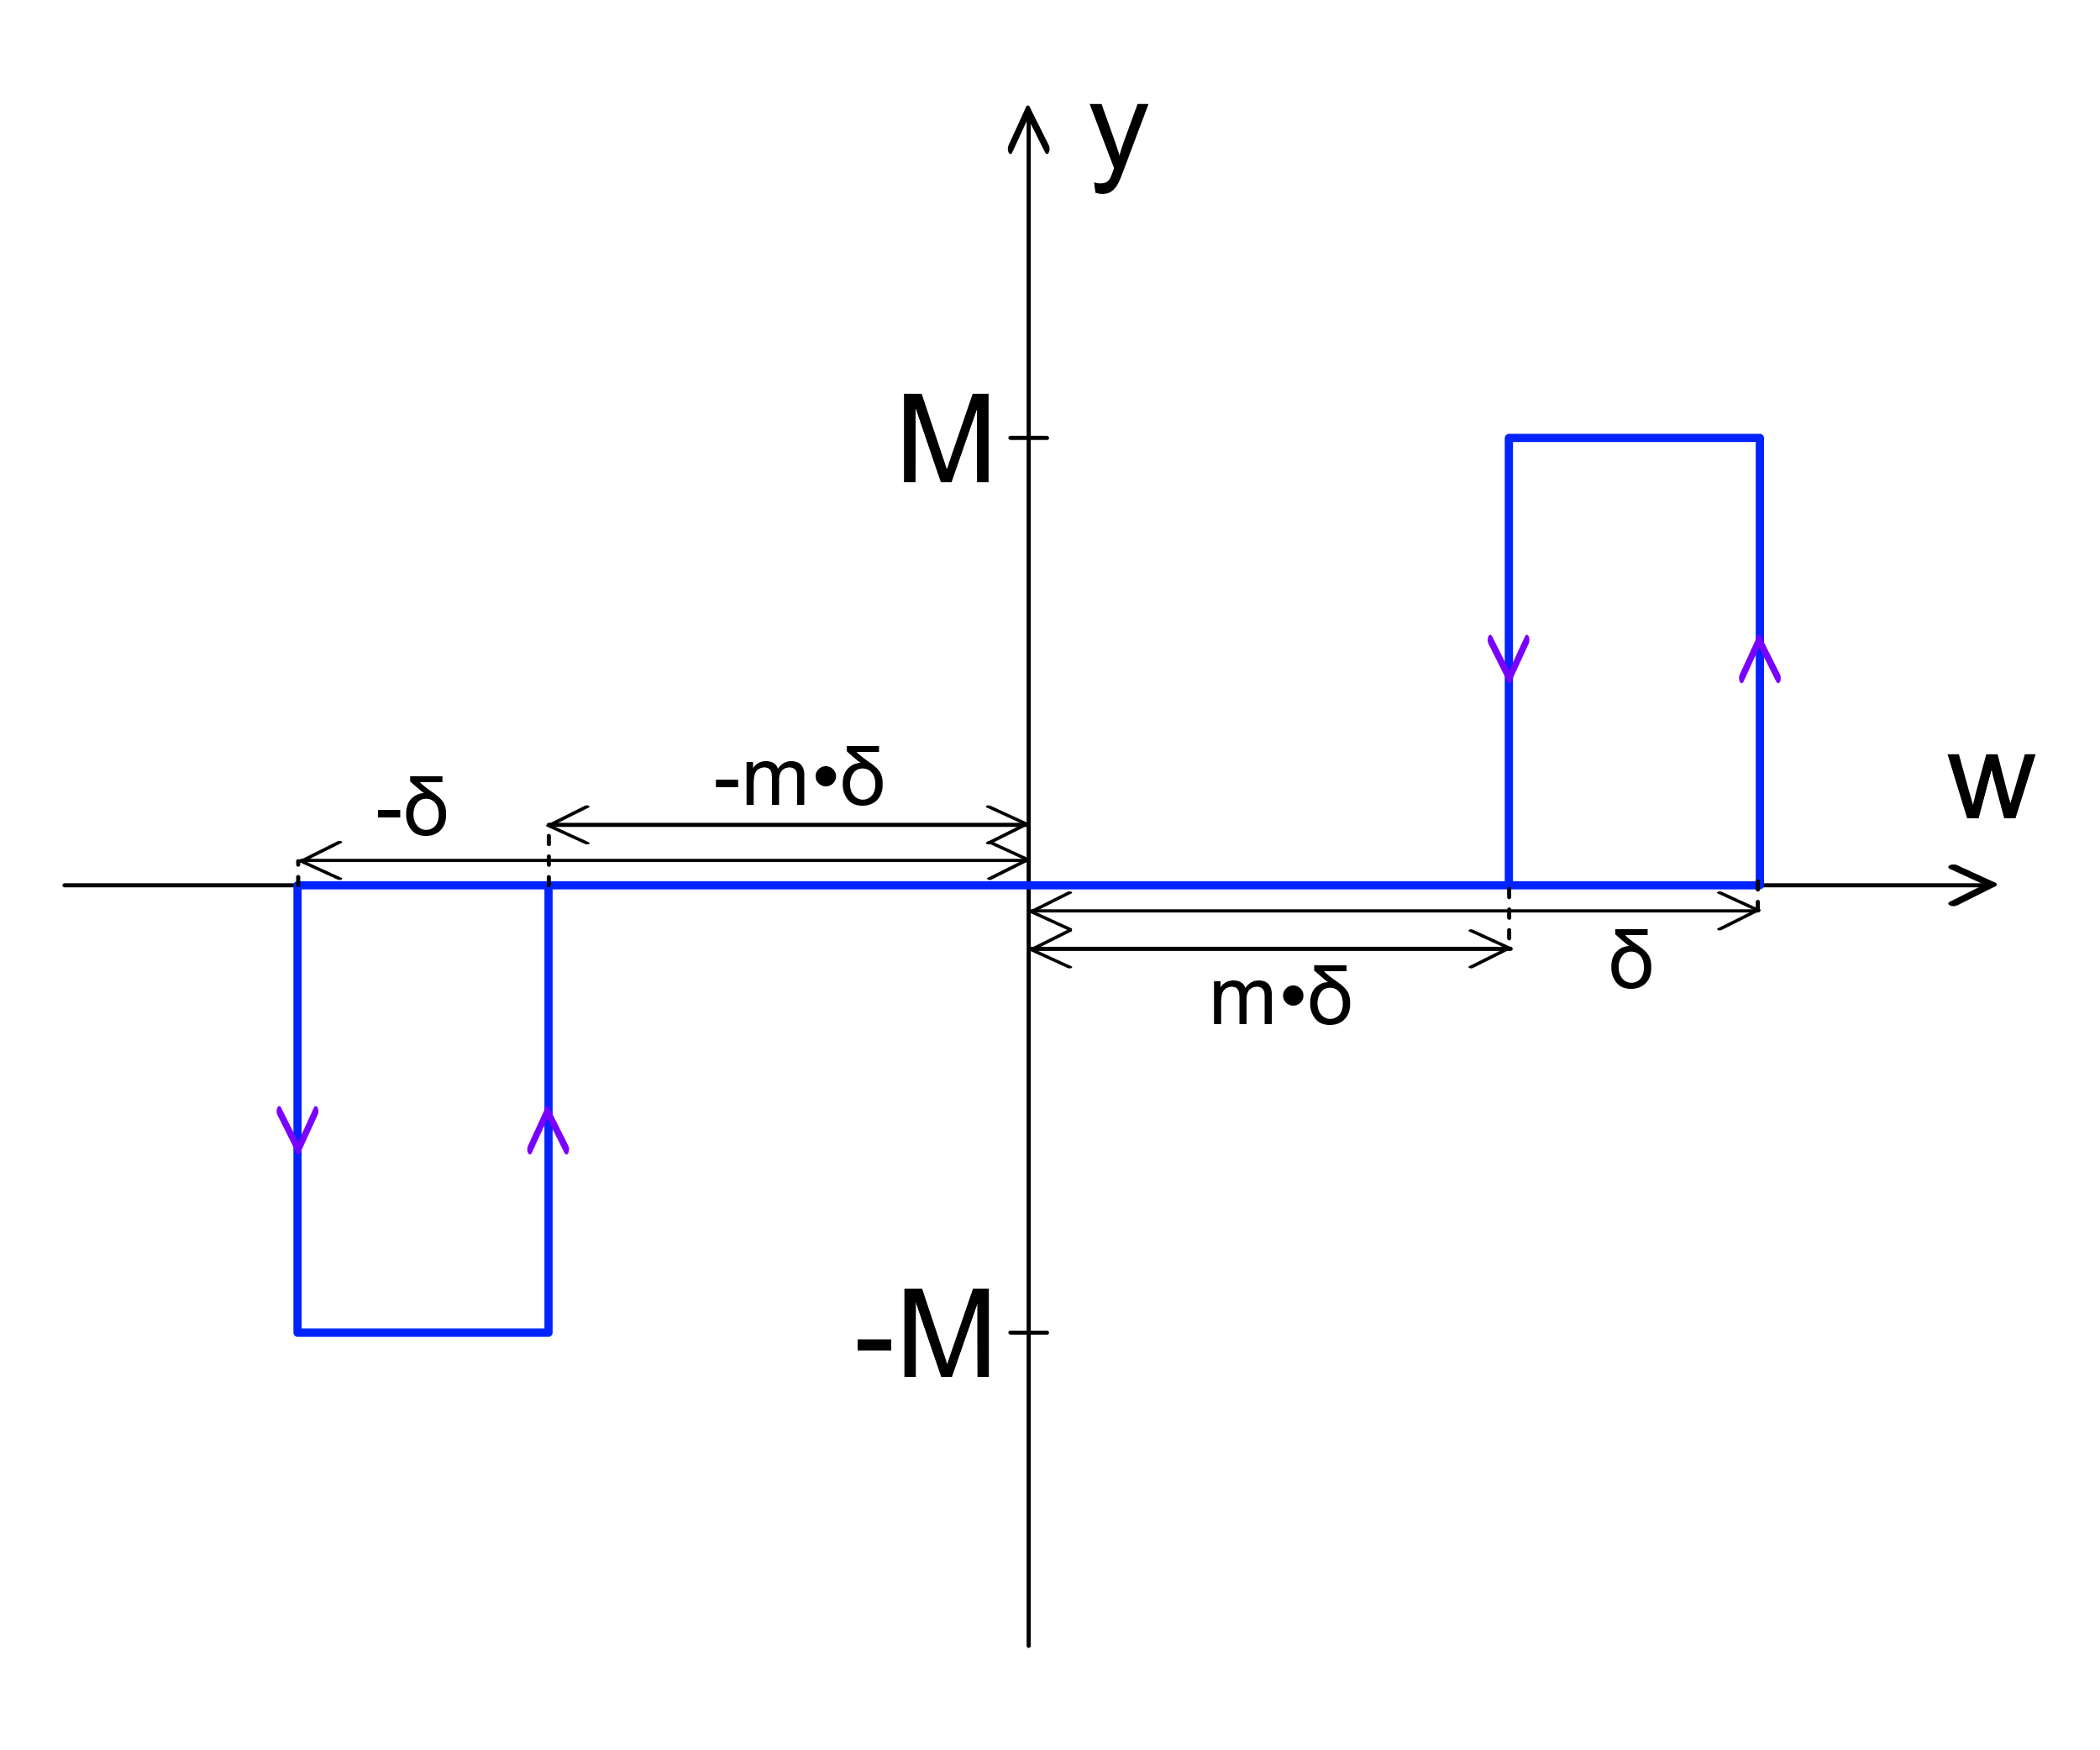

Obrázek : Schématické znázornění přenosu nelinearity s dvěma relé se saturací $M$, hysterezí ([$-δ,-mδ$], [$mδ, δ$]) a mrtvou zónou ($-mδ,mδ$).

# Vypracování:

## Výpočet ekvivalentního přenosu nelinearity

Postup výpočtu přenosu nelinearity se nachází v příloze 1. Přenos nelinearity soustavy na obrázku 1 je následovný:

$$G_{N}=\frac{2M}{πA}\left(\sqrt{1-{\left(\frac{δ}{A}\right)}^{2}}+\sqrt{1-{\left(\frac{mδ}{A}\right)}^{2}}+j\frac{δ}{A}\left(m-1\right)\right)$$

## Model soustavy v prostředí Simulink

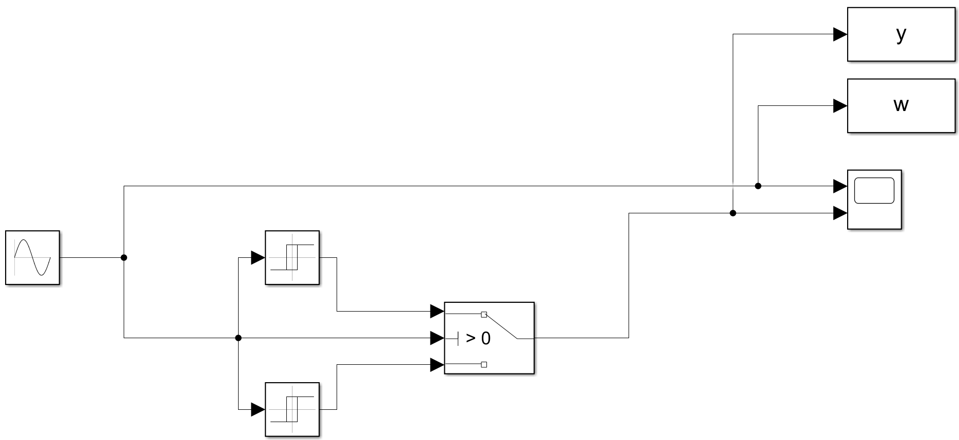

Obrázek : Model soustavy v prostředí Simulink s názvem *ekviv_prenos_dcv4.slx*.

## Inicializační program pro model v prostředí Matlab

%% parametry

M = 1;

m = 0.5;

delta = 1;

%% simulace

sim('ekviv_prenos_dcv4')

%% vykreslení

if ishandle(1)

delete(get(1,'Children'))

end

figure(1)

set(1,'DefaultlineLineWidth',2)

plot(w.Time, w.Data, y.Time, y.Data)

title(sprintf('Výstup modelu 2 relé s mrtvou zónou a hysterezí \n M=%.1f, m=%.1f, \\delta=%.1f', M, m, delta))

xlabel('čas (s)')

ylabel('vstup/výstup')

grid on

grid minor

legend('vstup (w)','výstup (y)')

## Odezva soustavy na sinusový signál

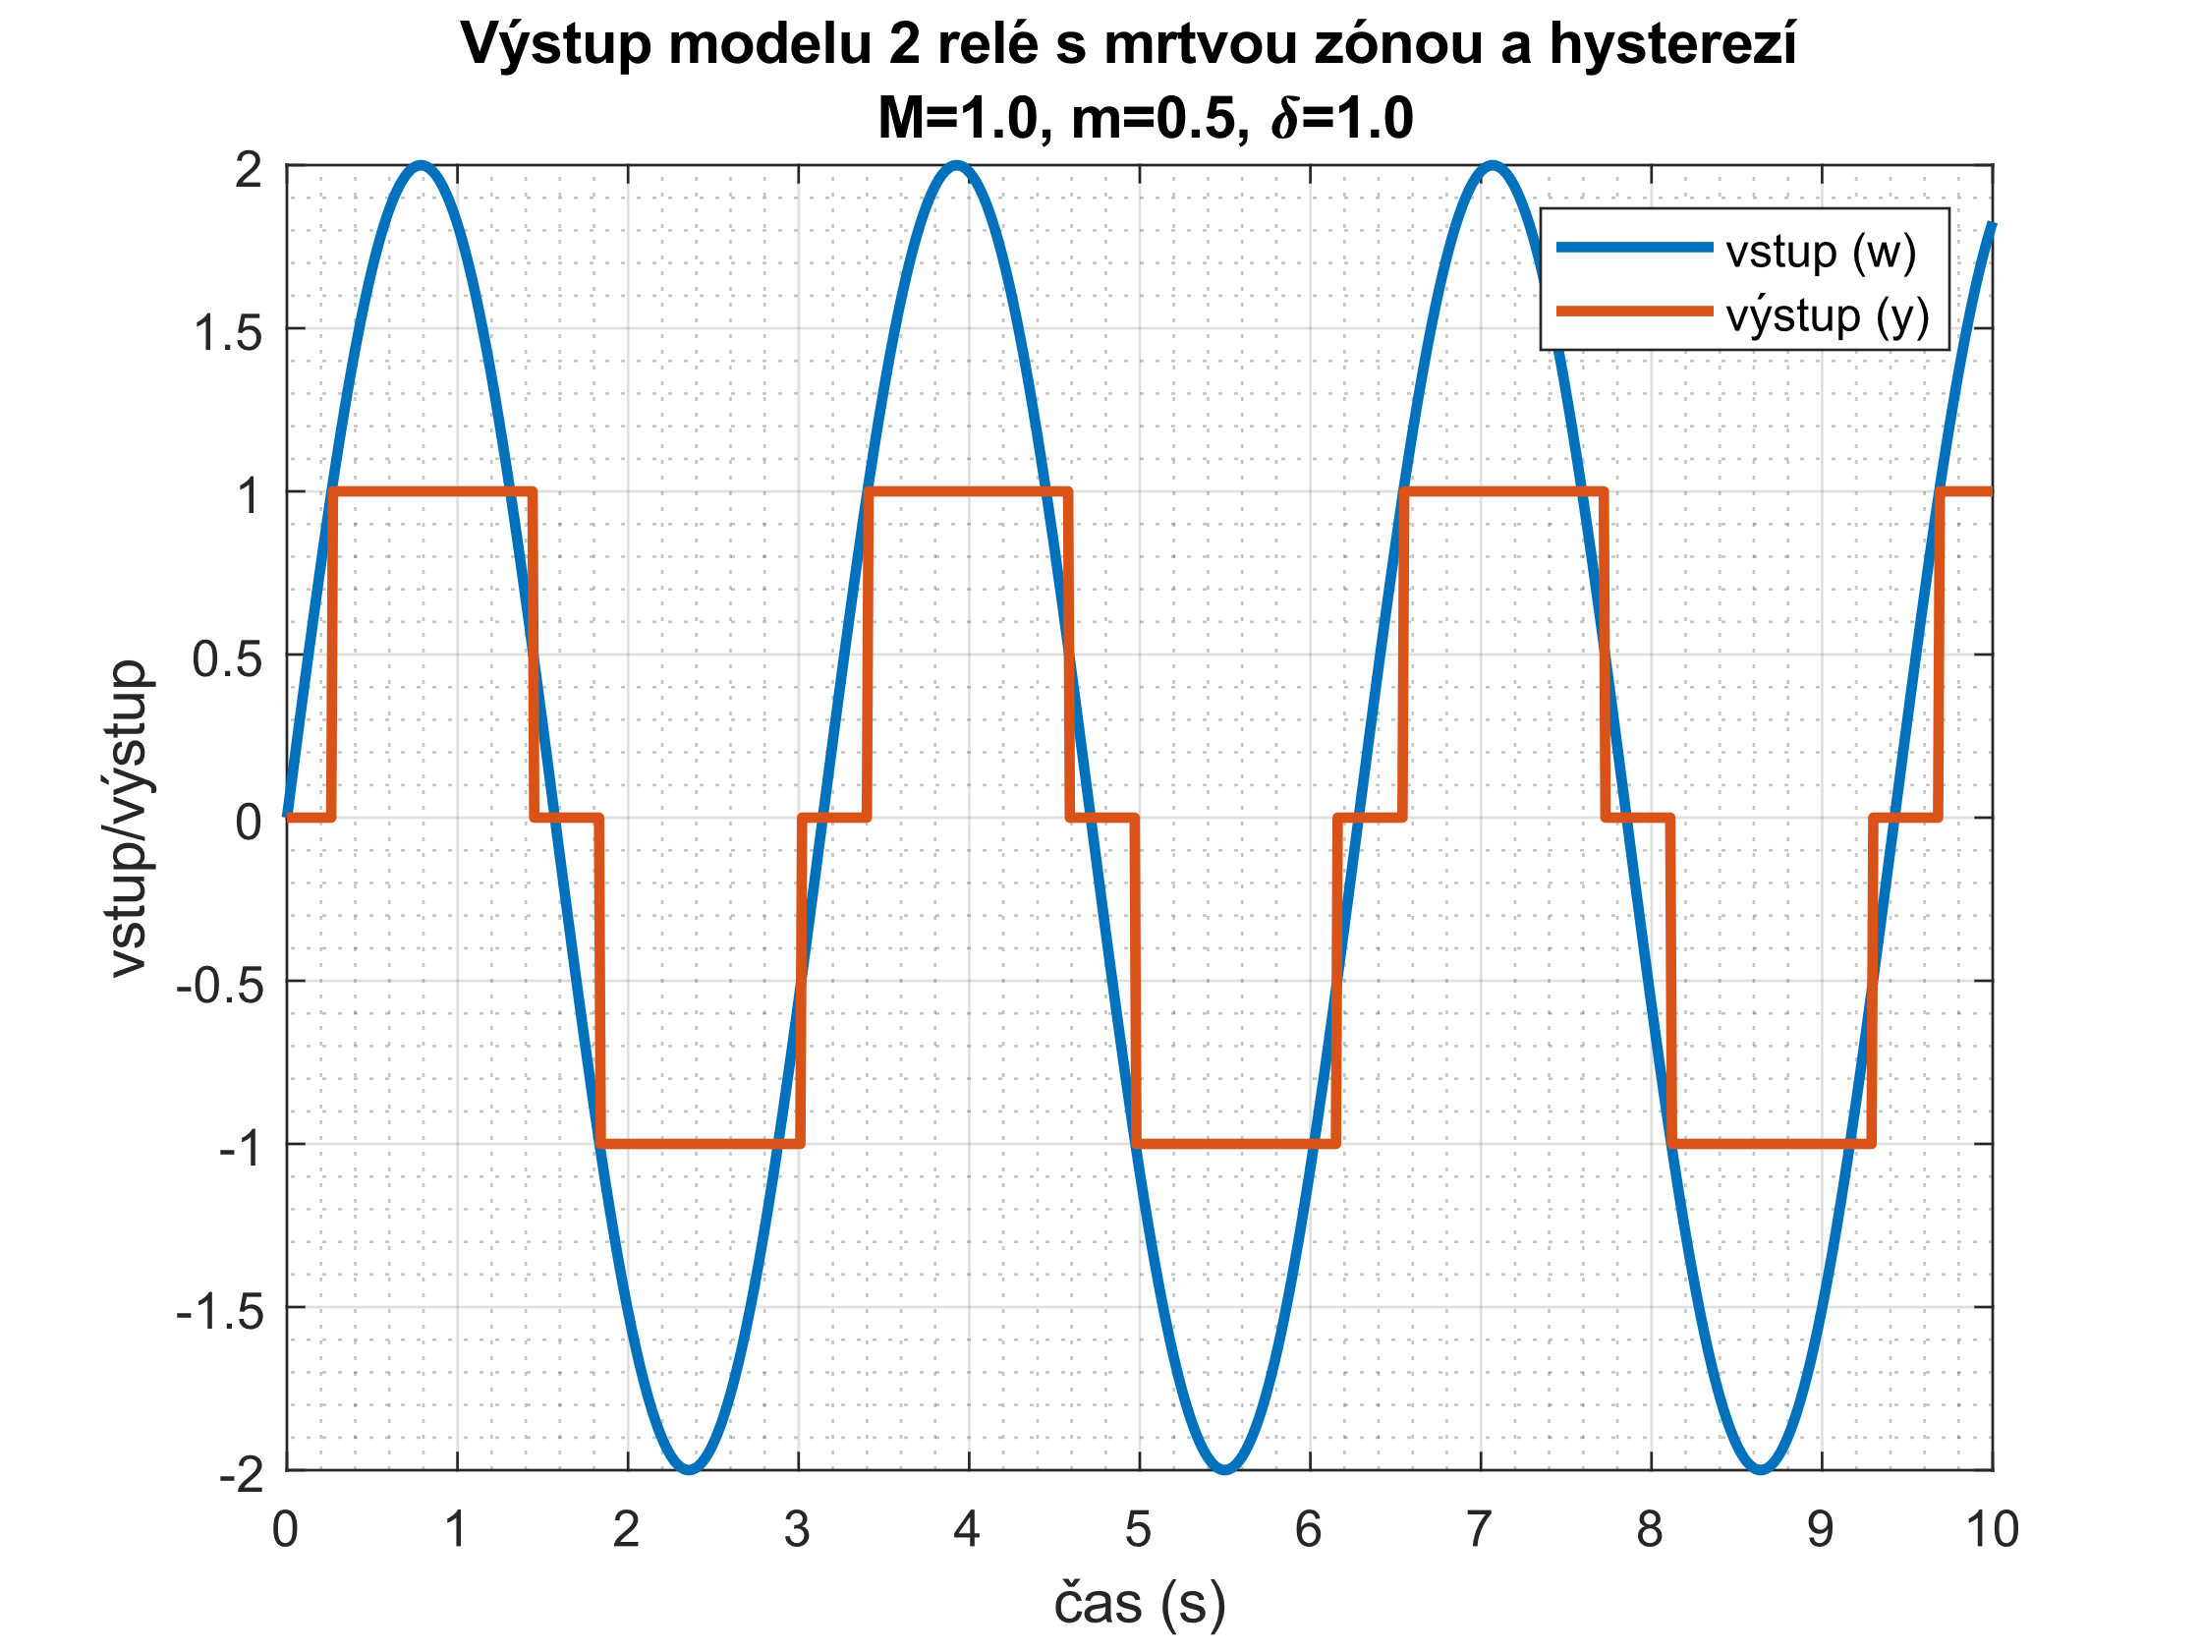

Obrázek 3: Vstupní sinusová funkce (modrá) a výstupní funkce po průchodu nelineárním modelem soustavy s parametry $M=1$, $m=0,5$ a $δ=1$.

# Závěr

Byl vypočten ekvivalentní přenos nelineární soustavy na obrázku 1. Následně byl v prostředí Simulink vytvořen model soustavy (viz obrázek 2) a využit k výpočtu odezvy soustavy na sinusový signál a její vykreslení v prostředí Matlab (viz obrázek 3).